バドミントン協会　会員登録の流れについて

■ **チーム代表者の方は、下記の手続きをお願いいたします。**

**１　登録申請用紙の作成と送付**

　　　　□　バドミントン協会登録申請_R6

**２　登録料の納入（振込）と振込確認**

　　　　□　登録料の振り込み

　　　　□　右のQRコードから振込人数と金額等を送信

**（１）中学部登録担当者**

　　○各チームの代表者の方は、下記担当者にメールにて送信してください。

**【中学担当】　　村上　航也　　（登別市立幌別中学校　教諭）**

送信先アドレス　 [ko_murakami@noboribetsu.ed.jp](mailto:ko_murakami@noboribetsu.ed.jp)

**（２）確認事項**

1. 二重登録の防止について

少年団で既に登録をしていた新入生（中学１年生）の二重登録を防止するため、少年団経験者には登録有無について確認をお願いします。申請書式に入力する際、過去に登録歴がある選手は「更新」。今年度、初めて会員登録をする選手は、「新規」として申請をして下さい。

1. 北海道中学校体育連盟に申請する外部コーチも同様に会員登録が必要になります。
2. 登録抹消選手について

　　・前年度中に、退部、転校、クラブチームへの移籍などの所属の変更があった学校は、登録申請時に項目３の登録抹消申請をお願いします。（申請書式１枚目）

1. 中学校卒業時に合わせて、卒業生は自動的にチーム登録が解除されます。卒業した選手については、登録抹消の手続きをする必要はありません。

**（３）登録料の振込について**

1. 登録料は、下記口座にお振込みください。

**【振込先口座】　北海道銀行　東室蘭支店　普通預金**

**店番号　４１２　口座番号　０８１２３００**

**名　義　「室蘭地区バドミントン協会　会計　棟方　伸吾」**

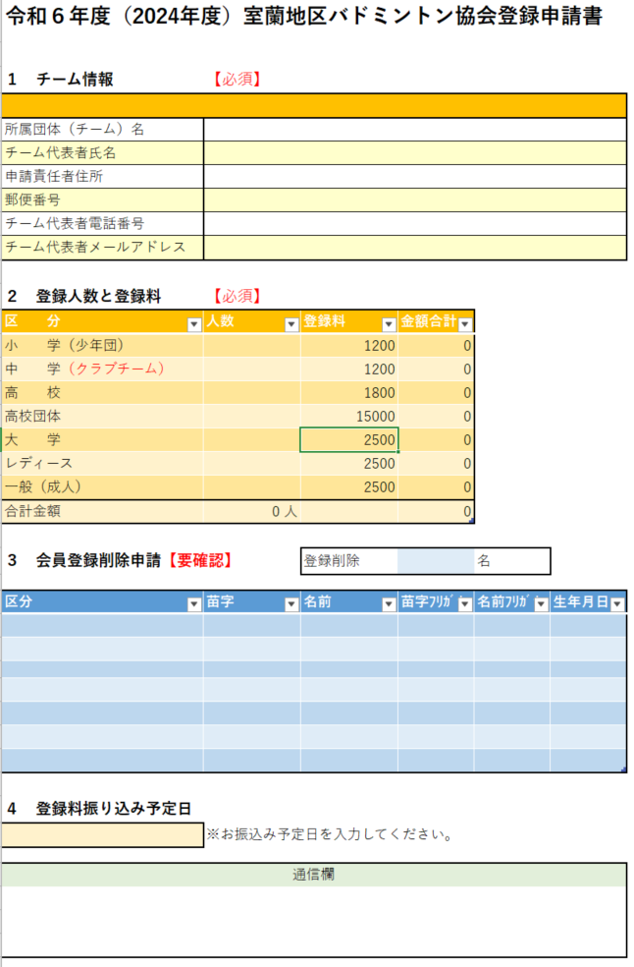

【資料１】会員登録書式　基本情報について

**１　チーム情報**

必要事項を入力してください。

**２　登録内容と人数**

人数と金額を確認してください。

振込後にQRコードから確認連絡をお願いします。

**③登録削除申請**

退部、転校、移籍した選手について、会員登録を削除する選手名等を入力してください。

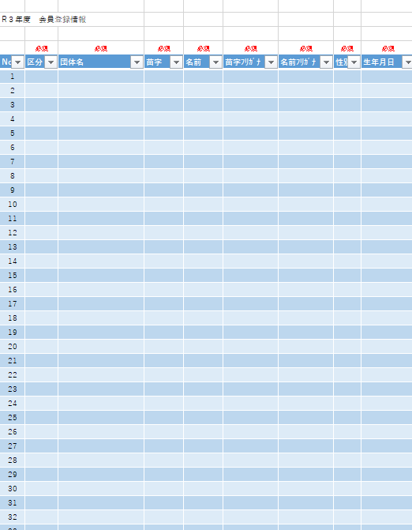

４　登録者情報の入力

　選手、顧問、外部コーチとクラブチーム指導者について、本シートに入力してください。

※外部指導者やクラブチームの指導者について、別チーム等で登録済みの方は申請する必要がありません。

※会員登録について、年度内において複数のチームで登録することができません。

※クラブチームについて、代表者は中体連の登録チームと同一にする必要があります。指導者は、その限りではありません。

【区分】

・２・３年生と少年団経験者は**「更新」**

・未経験の初心者は**「新規」**

・昨年度、申請済みの顧問の先生は**「更新」**。

・今年度、初めて申請する顧問の先生は**「新規」**と入力してください。

【資料２】会員登録書式　個人情報の入力について